TRƯỜNG ĐẠI HỌC BÁCH KHOA HÀ NỘI

**NGHÀNH ĐIỆN TỬ - VIỄN THÔNG**

**BÀI TẬP LỚN**

**NHẬP MÔN ĐIỆN TỬ VIỄN THÔNG**

**KHỐI ĐÈN CUBE LED 4X4X4**

Tên Sinh Viên : *ET1-05,06 – Team 0601*

Nguyễn Thành Nam

Đinh Văn Tuấn

Nguyễn Văn Cường

Chu Văn Tuyến

Đào Đông Hưng

Giảng viên hướng dẫn : Nguyễn Thái Hà

Hà Nội, 12-2019

HANOI UNIVERSITY OF SCIENCE AND TECHNOLOGY

**SCHOOL OF ELECTRONICS AND TELECOMMUNICATIONS**

**PROJECT REPORT**

Name of students: *ET1 – Class 06,05– Team 0601*

Nam Thanh Nguyen

Tuyen Van Chu

Dong Hung Dao

Tuan Van Dinh

Cuong Van Nguyen

Name of instructor: Prof. Nguyen Thai Ha

Name of referee: ……………………………………

**Nhận xét của giảng viên hướng dẫn :**

**………………………………………………………………………………………………………………………………………………………………………………………………………………………………………………..………………………………………………………………………………………………………………………………………………………………………………………………………………………………………………..………………………………………………………………………………………………………………………………………………………………………………………………………………………………………………..………………………………………………………………………………………………………………………………………………………………………………………………………………………………………………..………………………………………………………………………………………………………………………………………………………………………………………………………………………………………………..………………………………………………………………………………………………………………………………………………………………………………………………………………………………………………..………………………………………………………………………………………………………………………………………………………………………………………………………………………………………………..……………………………………………………………………………………………………………………………………………………………………………………………………..………………………………………………………………………………………………………………………………………………………………………………………………………………………………………………..**

Hanoi, 12-2019

Mục lục :

Lời mở đầu

Tóm tắt đề tài

1. Xác định ý tưởng và ứng dụng sản phẩm

1.1.Xác định ý tưởng

1.2. Ứng dụng

2.Mô tả sản phẩm

2.1.Yêu cầu chức năng

2.2. Yêu cầu phi chức năng

3. Kế hoạch thực hiện

3.1.Bảng nhiệm vụ

3.2.Khung thời gian biểu

4.Thiết kế sơ đồ khối và lựa chọn các phương án tối ưu

4.1 Nguồn.

4.2 ARDUINO NANO

4.3 LED

5.Thử nghiệm

5.1.Mô phỏng trên ORCAD

5.2. Mô phỏng trên Breadboard

5.2.1 Linh kiện sử dụng

5.2.2 Qui trình kiểm tra trên breadbroad

6 Bàn giao,bảo hành, bảo dưỡng

6.1 Bàn giao .

6.2.Bảo hành , bảo dưỡng

KẾT LUẬN

HÓA ĐƠN VẬT LIỆU

CODE VÀ DỮ LIỆU

**Các linh kiện cần có để tạo sản phẩm :**

+) Tấm nhựa PCB 12\*10 cm

+) Tấm Fomex 5mm A5

+) Led màu 64 cái ( màu chọn tùy ý )

+) Dây đồng 0,1mm và dây thiếc

+) Máy khoan , máy hàn

+) Kit Arduino Nano 3.0 328 Mini CH340

+) 4 điện trở dẫn 100 Ω

+) Dây dẫn

+) Kìm cắt thép, bảng dẫn điện, bo mạch chạy thử

# Lời mở đầu

Vi điều khiển là một lĩnh vực khá lý thú đối với các bạn sinh viên chuyên ngành Điện tử nói chung.

Cùng với sự phát triển của ngành điện tử thì nhiều họ Vi điều khiển được các hãng sản xuất chíp cho ra đời như: AT89, AVR của Atmel, PIC của Microchip…

Cùng với sự phát triển đó nhiều ứng dụng về nó đã được ra đời như: Mạch báo chuông tiết học, Điều khiển động cơ, mạch ứng dụng vi điều khiển điều khiển Led đơn được sử dụng nhiều trong ngành quảng cáo LED…

Ngày nay các ứng dụng về 3D ngày càng rộng rãi, vì thế việc nghiên cứu tìm hiểu led 3D đặt nền móng và giúp cho chúng ta hiểu hơn về công nghệ 3D.

Cụ thể đèn LED được sắp xếp theo một trình tự phù hợp (hình lập phương 4x4x4) hiển thị nhận tín hiệu trực tiếp từ khối điều khiển các đèn LED nháy theo đúng hiệu ứng được lập trình trong ARDUINO

Đây là một sản phẩm mang đậm tính giải trí, vì vậy nó có thể làm đồ để tặng người yêu, bạn thân, làm đồ trang trí trong nhà, góc học tập, phòng ngủ

# Giới thiệu chung

## Giải thích

Nhóm em chọn chủ đề này do

- LED có rất nhiều trong các đồ điện gia dụng và đặc biệt để trang trí cũng như

- LEDs có thể mua một cách dễ dàng.

- Trang thiết bị phù hợp với điều kiện kinh tế của sinh viên.

- Dự án có khả năng phát triển và dễ dàng đi theo bám sát môn học

- Sinh viên có thể hiểu dễ dàng và cơ bản về điện và arduino thong qua dự án.

## Mục đích

- Hiểu 9 bước trong thiết kế sản phẩm.

- Biết cách vận dụng và sử dụng thiết bị điện đồng thời thiết kế phần mềm

- Tạo ra một CUBE LED đẹp với giá thành rẻ.

# Mô tả sản phẩm

## Tổng quan

### Hình thái bên ngoài

CUBE LED sử dụng các đoạn code đã được lâp trình sẵn để tạo nên các hiệu ứng đẹp mắt phù hợp với mục đích trang trí .Các đoạn code và arduino sẽ điều kiển đèn theo ý mình muốn.

### Đặc điểm sản phẩm

Đây là một sản phẩm của nhóm tự làm mua linh kiện và lắp ráp đồng thời nó độc lập với tất cả các sản phẩm khác và nó không chứa bất kì sản phẩm của hang lớn nào.

## Chức năng :

2.2.1:

- nháy theo code cho sẵn , có các hiệu ứng đặc biệt.

- có thể bật tắt tùy ý

2.2.2 :

Kích thước : 4\*4\*4

Số lượng Led : 64

Nguồn điện cấp cho cube : 1 chiều

Điều kiện hoạt động tốt : 15 – 40 độ C

Led sáng đều, có tuổi thọ 40000-50000 h , arduino tự túc.

Thời gian hoàn thành: 22/12/2019.

## C:\Users\Administrator\Desktop\80803206_804515066652292_3127519640767430656_n.jpg

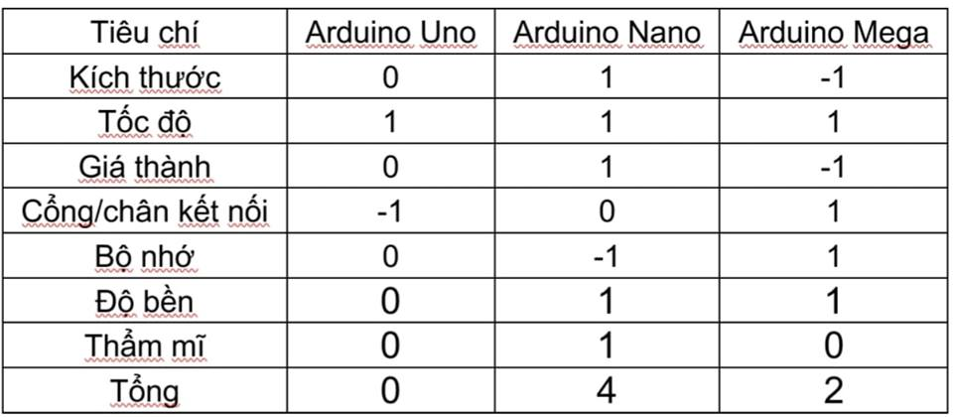

# Lên Kế Hoạch

Đây là kế hoạch phát triển . Dự án này làm chỉ trong vòng 2 tuần , vì vậy chúng em cần có một kế hoạch hợp lí để hoàn thành nó trong thời gian qui định.

## Bảng Nhiệm Vụ

Dự án sẽ hoàn thành trong vòng 2 tuần gồm 8 bước . Dự án bắt đầu từ 9/12 đến ngày 22/12.

|  |  |  |  |  |  |  |
| --- | --- | --- | --- | --- | --- | --- |
| **STT** | **Nhiệm vụ** | **Thời gian** | **Ngày bắt đầu** | **Ngày kết thúc** | **Phụ thuộc** | **Kết quả** |
| #1 | Khởi tạo dự án | 1 ngày | 9/12/2019 | 10/12/2019 |  | Dự án được khởi tạo dưới dạng Word 2013 (.docx) |
| #2 | Phát triển kế hoạch | 3 ngày | 10/12/2019 | 13/12/2019 | #1 | Bảng nhiệm vụ  Đã phân công nhiệm vụ |
| #3 | Tạo sơ đồ khối | 2 ngày | 13/12/2019 | 15/12/2019 | #2 | Chương trình khối đã tạo MS Visio Pro 2013 |
| #4 | Thiết kế các khối | 3 ngày | 15/12/2019 | 18/12/2019 | #3 | Mô phỏng qua ORCAD/Proteus |
|  | Nguồn | 1 ngày |  |  |  |  |
| Arduino Nano | 1 ngày |  |  |  |  |
| Led | 1 ngày |  |  |  |  |
| #5 | Các phương pháp thay thế | 4 ngày |  |  | #4 | Các phương pháp thay thế |
| #6 | Chạy thử |  |  |  | #4, #5 |  |
|  | Mô phỏng Orcad |  |  |  |  | Đã mô phỏng |
| Chạy thử bằng bo mạch |  |  |  |  | Đã tạo Video |
| #7 | Hoàn thiện |  |  |  | #6 | Sản phẩm hoàn thành |
|  | Chạy thử sản phẩm đã hoàn thành |  |  |  |  |  |
| #8 |  |  |  |  | #7 | Báo cáo dưới dạng MS Word. |

## Bảng phân công nhiệm vụ

Team bọn em gồm có 5 members. Mỗi thành viên có những điểm mạnh và điểm yếu riêng. Làm việc theo bảng và lợi thế của mỗi thành viên để có thể tạo hiệu suất cao nhất

Table 3.2 Human Resource Table

|  |  |  |  |  |  |
| --- | --- | --- | --- | --- | --- |
| **ID** | **Họ và Tên** | **Điểm mạnh** | **Điểm yếu** | **Trạng thái** | **Other** |
| #1 | Đinh Văn Tuấn | * Kĩ năng điện, lắp mạch. * Nhiệt tình * Kĩ năng hàn, lắp ráp | * Kĩ năng trình bày * Kĩ thuật sử dụng máy tính | Luôn sẵn sàng |  |
| #2 | Đào Đông Hưng | * Viết Code * Nhiệt tình * Microsoft PowerPoint | * Kĩ năng trình bày * Thực hành mạch | Luôn sẵn sàng |  |
| #3 | Nguyễn Văn Cường | * Microsoft Word * Kĩ năng trình bày, thuyết trình | * Kĩ năng làm mạch * Thực hành mạch | Luôn sẵn sàng |  |
| #4 | Nguyễn Thành Nam | * Tạo chương trình C/C++ * Kĩ năng chỉ đạo nhóm | * Kĩ năng trình bày * Hàn mạch | Luôn sẵn sàng |  |
| #5 | Chu Văn Tuyến | * Kĩ năng tạo, hàn mạch * Kĩ năng hỗ trợ | * Giao tiếp chưa tốt | Luôn sẵn sàng |  |

Tất cả các thành viên đều đã hoàn thành công việc.

|  |  |  |
| --- | --- | --- |
| **Task ID** | **Nhiệm vụ** | **Người đã làm** |
| #1 | Khởi tạo dự án | Tất cả các thành viên |
| #2 | Phát triển dự án | Tất cả các thành viên |
| #3 | Thiết kế sơ đồ khối | Nguyễn Văn Cường |
| #4 | Thiết kế mỗi khối |  |
|  | Nguồn | Chu Văn Tuyến , Đinh Văn Tuấn |
| Arduino | Chu Văn Tuyến , Đinh Văn Tuấn |
| Led | Chu Văn Tuyến , Đinh Văn Tuấn |
| #5 | Những phương pháp thay thế | Tất cả các thành viên |
| #6 | Chạy thử | Đào Đông Hưng, Nguyễn Thành Nam |
|  | Mô phỏng Orcad | Đào Đông Hưng, Nguyễn Thành Nam |
| Chạy thử bằng bo mạch | Đào Đông Hưng, Nguyễn Thành Nam |
| #7 | Hoàn thiện sản phẩm | Tất cả các thành viên |
|  | Chạy thử sản phẩm | Tất cả các thành viên |
| #8 | Bảo vệ dự án | Tất cả các thành viên |

# Thiết kế sơ đồ khối

.Sau đây là sơ đồ khối cơ bản của bọn em về sản phẩm:

LED

ARDUINO

NGUỒN

Sau khi thiết kế khối, team đã thử tạo giả lập trên proteus.

## Nguồn : Sử dụng trực tiếp điện thoại(máy tính) thực hiện hai chức năng cung cấp nguồn và nạp code.

Cấp nguồn 5V qua cổng Mini –B USB hoặc cấp nguồn 6-9 V qua chân VIN(+) và GND.

## KIT ARDUINO NANO

Team sử dụng kit nano vì nó mua dễ dàng với giá thành phải chăng và cũng dễ nạp 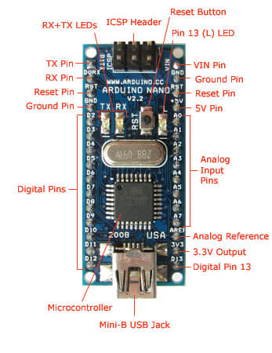

## LEDs

Team sử dụng một loại led duy nhất có màu xanh dương đục để tăng tính thẩm mĩ cũng như tăng hiệu ứng của sản phẩm.

# Chạy thử

## Mô phỏng

Chúng em đã chạy thử trên Orcad. Sản phẩm đã chạy với file ảnh như trên

Figure . Mô phỏng trên Orcad

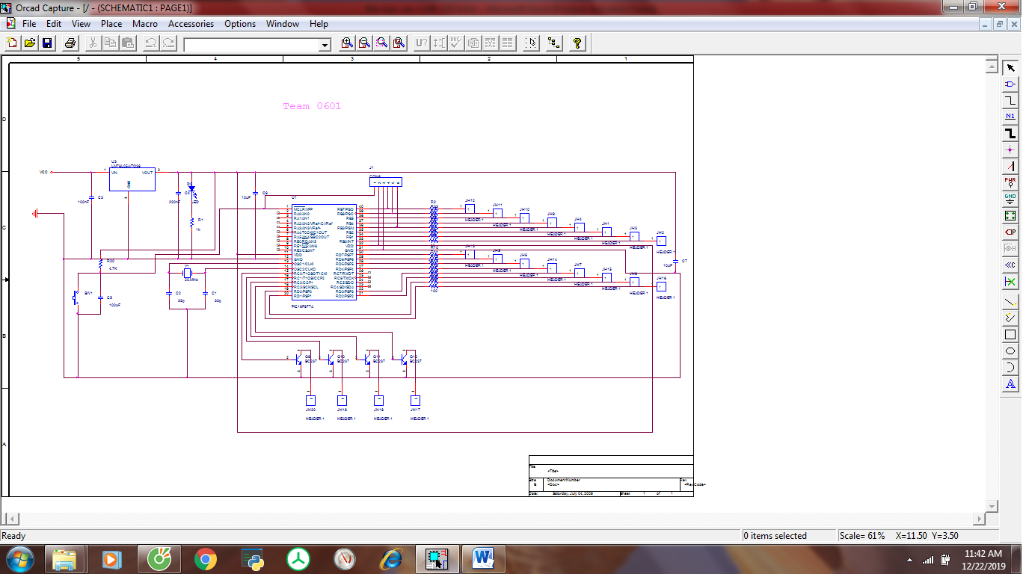

## Chạy thử trên Bo mạch

Team đã cho chạy thử trên bo mạch và sản phẩm chạy ko hề có lỗi

# Hoàn thiện

## Sản phẩm khi hoàn thành

Figure . Sản phẩm sau khi đã hoàn thành

# KẾT LUẬN

Chúng em đã xây dựng một mô hình CUBE LED 4x4x4 đáp ứng tất cả các yêu cầu kĩ thuật. Chúng ta cũng biết quy trình thiết kế 9 bước cũng như cách sử dụng các công cụ như CAD, Arduino IDE, ORCAD,…

Tuy nhiên công đoạn làm, viết code, và các bước làm còn phức tạp , chất liệu hàn chưa đạt như ý muốn . Do đó sản phẩm cần phải cải thiện trong tương lai.

# Tham khảo

1. Nguyễn Thái Hà, giáo viên hướng dẫn, ET1, 2005.
2. Charles B. Fleddermann and Martin D. Bradshaw, Introduction to Electrical and Computer Engineering: Prentice Hall, 2003.
3. <https://banlinhkien.vn/goods-6135-kit-arduino-nano-3-0-328-mini-ch340.html>
4. <https://www.youtube.com/watch?v=CNjx2msx1qw>

# HÓA ĐƠN NGUYÊN VẬT LIỆU

|  |  |  |
| --- | --- | --- |
| Nguyên Liệu | Số lượng | Unit Cost |
| Leds | 64 | VND 20,480 |
| KIT ARDUINO NANO | 1 | VND 110,000 |
| Điện trở | 4 | VND 10,000 |
| dây dẫn | 25 | VND 20,000 |
| tấm pcb | 1 | VND 10,000 |
| Dây đồng | 1 cuộn | VND 30,000 |
| Máy hàn | 1 | VND 112,000 |
| Total | **97** | **VND 312.480** |